**一、信息模块**

处理pc版信息模块。

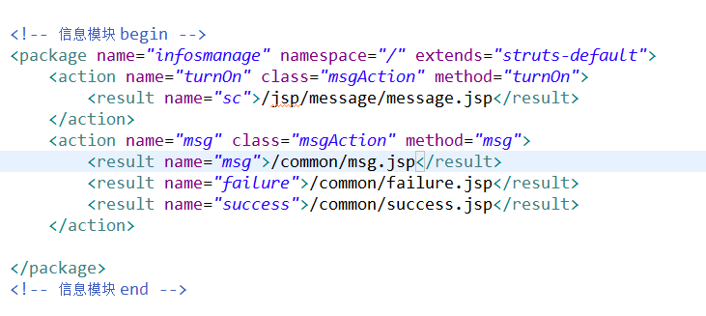

1、成功、失败信息

用于明确为成功或失败的信息提示。

跳转方式

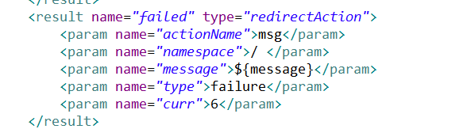

( 1 ) message为信息体。传入时需url编码



( 2 ) type为信息类型，分为：一般提示信息(msg) 、成功提示信息(success) 、失败提示信息（failure） 。不传入type为默认信息(msg)

( 3 ) 一般不明确成功或失败的信息直接

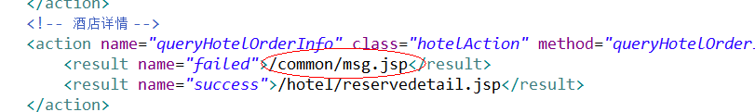

通过"/common/msg.jsp"跳转

2、公告、新闻信息